广东实验中学2017—2018学年（上）高一级期中考试
地 理
命题：高二备课长 审定：科组长 校对：高二备课长
本试卷分选择题和非选择题两部分，共7页，满分100分，考试用时60分钟。
注意事项：
1．答卷前，考生务必用黑色字迹的钢笔或签字笔将自己的姓名、考号填写在答题卷上。
2．选择题每小题选出答案后，用2B铅笔把答题卷上对应题目的答案标号涂黑；如需改动，用橡皮擦干净后，再选涂其它答案；不能答在试卷上。
3．非选择题必须用黑色字迹的钢笔或签字笔作答，答案必须写在答题卷各题目指定区域内的相应位置上；如需改动，先划掉原来的答案，然后再写上新的答案；不准使用铅笔和涂改液.不按以上要求作答的答案无效。
4．考生必须保持答题卡的整洁，考试结束后，将答题卷收回。
第一部分选择题（共90分）
一、(每题2分，共90分)
1．下列不属于天体的是
A．人类的家园——地球 B．天空中飘动的白云
C．轮廓模糊的星云 D．星际空间的气体和尘埃
2．关于天体系统的说法，错误的是
A．银河系包含地月系 B．太阳系是比地月系高一级的天体系统
C．地月系的中心天体是地球 D．河外星系是最高级的天体系统
3．地球能固定住大气层，主要原因是
A．与太阳的距离适中
B．太阳系中各天体的共同作用
C．地球本身的体积和质量适中
D．地球内部升温，通过火山爆发等形式，将内部的气体释放出来，自然形成大气层。
4．地球上具有生命有机体生存和发展的条件主要有
①安全的宇宙环境 ②适当的地球自转速度 ③适当的日地距离 ④适当的公转速度
A．①③ B．②③ C．③④ D．②④
5．若地球在海王星的轨道上运行，则会发生的现象有
A．变为寒冷的“冰球” B．变为炎热的“火球”
C．大气层将会消失 D．公转方向将变化

6．太阳辐射能量来源于
A．强劲的太阳风 B．太阳内部物质燃烧
C．太阳内部物质核聚变 D．太阳内部物质核裂变
7．下列现象与太阳辐射能无关的是
A．煤炭的形成 B．台风 C．水循环 D．火山爆发
8．2007年4月,美国宇航局发表了太空探测器拍摄到的太阳三维图像,这是人类首次从三维视角观测太阳活动。目前，人们对太阳活动的正确认识之一是
A．太阳活动会引发极光、流星雨、磁暴 B．黑子增多增大时耀斑也频繁爆发
C．太阳风是太阳活动的主要标志 D．光球层到日冕层依次出现黑子、太阳风、耀斑
据美国宇宙网站报道，科学家预计2012年太阳活动将达到史无前例的高峰期。我们可以预见到那时将发生大量的太阳活动。据此完成9-10题。
9．如果2011～2012年是太阳活动强烈的时段，那么下一个活动强烈时段约是
A．2000～2001年 B．2022～2023年 C．2006～2007年 D．2087～2088年
10．本次太阳活动所产生的带电粒子流到达地球后，对地球可能造成的影响有
①产生“磁暴”，导致全球变暖 ②地球磁针不能正确指示方向
③GPS定位系统将受到干扰 ④北京地区可以在夜晚看到极光
A．③④ B．①③ C．①② D．②③
11．一艘轮船从西雅图返回上海，船员们在甲板上观测前一天正午到后一天正午的时间间隔是
A．一个恒星日 B．比一个恒星日稍短些
C．比一个太阳日稍长些 D．一个太阳日
12．我国发射在赤道上空的同步卫星与赤道上的对应点相比
A．运动方向相同，线速度不同 B．运动方向不同，角速度相同
C．运动方向相同，角速度不同 D．运动方向不同，线速度相同
13．某一恒星昨晚20时位于观测者头顶，今晚同一地点再次位于观测者头顶的时间为
A．20时 B．20时56分4秒 C．19时 D．19时56分4秒
14．下列四幅图中，能正确表示地球自转方向的是
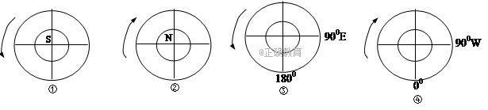
A．① B．② C．③ D．④
15．关于太阳直射点移动的原因，不包括
A．黄赤交角的存在 B．地球不发光、不透明 C．地球公转 D．天体引力
16．能证明地球自转的地理现象是
A．一天中影长的变化 B．昼夜长短的变化
C．北半球河流南岸淤积严重 D．季节交替
17．东经121°比东经120°的地方
A．区时早 B．地方时晚 C．一定先看到日出 D．地方时早
18．一艘轮船过了日界线后，连续过了两个劳动节，该轮船是
①自东向西航行，②自西向东航行，③自东12区进入西12区，④自西12区进入东12区
A．①② B．③④ C．②③ D．②④
19．关于晨昏线(圈)的叙述，错误的是
A．晨昏线(圈)只有在二至日才与赤道互相平分 B．晨线与昏线理论上等长
C．是昼夜半球的分界线 D．晨昏线(圈)只有在二分日才与经线重合
20．当晨线与20°W经线重合时
A．70°E经线的地方时为正午12时 B．此时为两至日
C．南半球各地昼长于夜 D．南极圈以南的地区有极昼现象
当广东实验中学2017级高一期中考试时，据此回答下面21-22题
21．此时段太阳直射点位于：
A．北半球，并将向南移动 B．南半球，并将向南移动
C．南半球，并将向北移动 D．北半球，并将向北移动
22．此时段北半球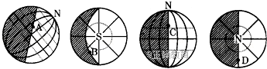
A．昼短夜长，昼将越来越短 B．昼长夜短，昼将越来越长
C．昼长夜短，昼将越来越短 D．昼短夜长，昼将越来越长
23．一架飞机从上海于12月1日7时飞往美国旧金山（西八区）需飞行14小时，到达目的地时当地时间是：
A．12月1日5时 B．12月1日15时 C．12月2日13时 D．12月2日5时
24．下列现象与地球公转有明显关系的是
A．太阳东升西落 B．昼夜交替 C．一年四季的变化 D．气候异常
25．关于晨昏线（圈）的叙述，错误的是
A．晨昏线（圈）将地球划分为昼半球和夜半球
B．晨昏线（圈）上的太阳的高度永远为0°
C．晨昏线（圈）在地球表面上由西向东推进
D．晨昏线（圈）任何时候都将地球平分
26．在如图所示的四幅图的A、B、C、D四点中，处于黄昏的是

北京时间2015年2月19日零点钟声敲响时，某工程师在美国纽约（西5区）参与了中央电视台春节联欢晚会微信抢红包活动。据此回答27-28题。
27．工程师微信抢红包的当地时间是
A．2月18日12时 B．2月19日8时 C．2月18日8时 D．2月18日11时
28．春节假期期间
A．南京太阳从东北方升起 B．南京昼渐短夜渐长
C．悉尼日落时间推迟 D．悉尼正午太阳高度角减小
29．我国某中学，要在教学楼北面盖一座图书馆，欲使图书馆底层全年正午太阳光线不被遮挡，应考虑
A．12月22日的正午太阳高度 B．6月22日的正午太阳高度
C．9月23日的正午太阳高度 D．3月21日的正午太阳高度
读经纬网图，某日巴西利亚的夜长为11小时40分。据此回答下面30-31题。
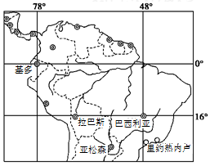
30．该日巴西利亚的日出时间为当地的
A．5：50 B．6：10
C．6：50 D．5：10
- 如果在下列四城市的中心广场上测量地球自转线
速度，那么线速度最快的是
A．巴西利亚 B．基多
C．亚松森 D．里约热内卢
32．关于东西十二区的叙述，正确的是
A．东西十二区合为一个时区，日期为同一天
B．西十二区在东十二区的西侧，故日期减一天
C．东西十二区相邻，彼此相差一小时
D．东西十二区各跨经度7.5°
33．从北京开往广州的列车对铁轨的磨损程度
A．对西边的铁轨磨损较严重 B．对东边的铁轨磨损较严重
C．两边的铁轨磨损一样重 D．对两边的铁轨都没有磨损

34．天安门广场上的国旗与太阳同时升起，下列日期中升旗仪式最早的是
A．6月1日 B．7月1日 C．8月1日 D．10月1日
下表为12月22日甲、乙、丙、丁四地白昼时间示意，根据所学知识回答35-37题。
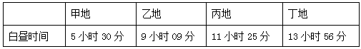
35．四地中属于南半球的是
A．甲地 B．乙地 C．丙地 D．丁地
36．四地按由南向北方向排序正确的是
A．甲乙丙丁 B．丙甲丁乙 C．丁丙乙甲 D．丁乙甲丙
37．四地按纬度由低到高排序正确的是
A．丙丁乙甲 B．丁甲丙乙 C．甲丁乙丙 D．乙丙丁甲
38．若黄赤交角由现在的23°26′增大到30°，下列叙述错误的是
A．四季变化明显的地区范围减小 B．广州昼夜长短变化幅度减小
C．太阳直射点的移动范围变大 D．北极圈的纬度为60°N
39．关于地壳的叙述，正确的是
A．由岩石组成，位于古登堡界面以上 B．厚薄不一，平均厚度为33千米
C．地幔位于莫霍界面以上 D．岩石圈包括地壳
40．耀斑爆发会干扰地球上的无线电短波通讯，最强的时候是
A．午夜 B．正午 C．日出前 D．日落后
下图为甲、乙两地某时段大气受热过程示意图，箭头反映了能量传递的方向及大小（粗细）。读图回答41-43题。
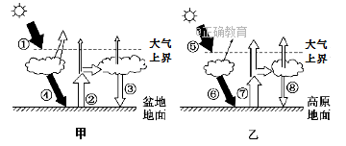
41．①⑤两箭头传递的能量方向及大小相同, 说明甲、 乙两地
A．纬度相当 B．海拔相当 C．距海远近相同 D．大气透明度相近
42．近地面大气温度随高度升高而递减，主要影响因素是
A．①⑤ B．②⑦ C．③⑧ D．④⑥

43．关于甲、乙两地热力状况的比较，正确的是
A．甲地的年太阳辐射量较小，与②大小有关
B．乙地的年平均气温较低，与⑥大小有关
C．甲地的气温日较差比乙地小，与③④有关
D．乙地的年太阳辐射总量比甲地大，与⑤有关
44．读 “太阳辐射光谱示意图”，下列因素中与A区（大气上界太阳辐射与地球表面太阳辐射差值）多少无关的是
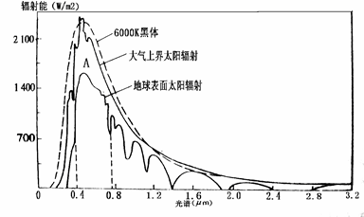

A．纬度 B．大气透明度 C．地形 D．热量
45．关于地球圈层结构的叙述，正确的是
A．自然环境是由岩石圈、大气圈、水圈、生物圈四大圈层交叉而成的
B．岩石圈是地球内部三大圈层中的一个圈层
C．生物圈就是指地球表层的生物所组成的圈层
D．水圈是一个连续而且规则的圈层

第二部分非选择题（10分）
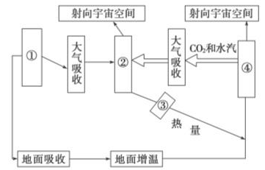
46．根据下图所给内容，完成下列各题。(10分)

⑴ 图中①②③④各表示什么辐射：
① ；② ；③ ；④ 。
⑵ 影响图中①的强度的最主要因素是________，这是因为 。
⑶ 地面增热主要来自于图中的(以下填代号)________，大气直接热源来自图中的________，并将部分热量返还到地面，对地面起________作用。

广东实验中学2017—2018学年（上）高一级期中考试地理答案
一、单项选择（每小题2分，共90分）
1 | 2 | 3 | 4 | 5 | 6 | 7 | 8 | 9 | 10
B | D | C | A | A | C | D | B | B | D
11 | 12 | 13 | 14 | 15 | 16 | 17 | 18 | 19 | 20
C | A | D | D | B | A | D | C | A | A
21 | 22 | 23 | 24 | 25 | 26 | 27 | 28 | 29 | 30
B | A | A | C | C | B | D | D | A | A
31 | 32 | 33 | 34 | 35 | 36 | 37 | 38 | 39 | 40
B | D | A | B | D | C | A | B | D | B
41 | 42 | 43 | 44 | 45
A | B | C | D | A

二、综合题
46、(1)太阳辐射 大气辐射 大气逆辐射 地面辐射
(2)太阳高度角 太阳高度角越大，单位面积内地面获得热量越多；太阳高度角越大，经过大气层的路程越短，被削弱得越少
(3)① ④ 保温

